**实验八数据库完整性**

**计算机科学与技术**

**2021160291 李景昊**

**一、实验目的和要求**

1、掌握通过SQL对数据进行完整性控制；学习用户自定义约束，并实践用户完整 性，利用 SQL 查询分析器用短语 NOT NULL、UNIQUE、CHECK 保证用户定义 完整性   
2、掌握使用SQL定义触发器。

**二、实验内容和步骤**

**1、数据库的约束*The Constraints of Database***

首先“新建查询”，在建表的同时定义各种约束，如图8-1所示。

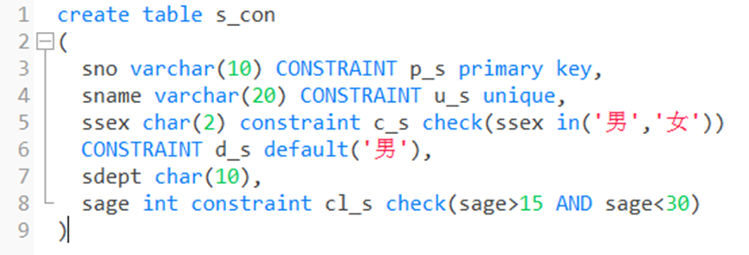

当执行插入语句时，执行结果如图8-2所示。

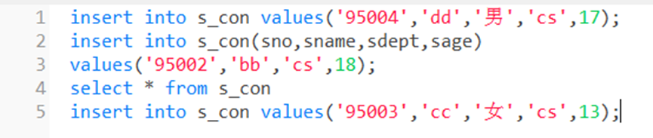

无法插入因为违反约束了

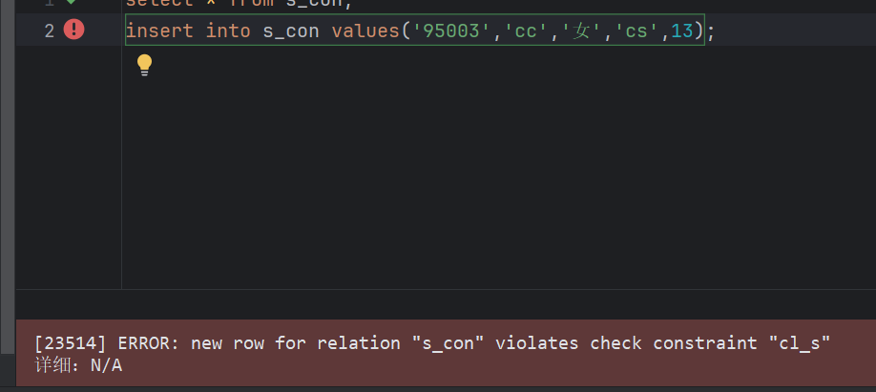

这时，在执行下列插入语句，查看一下效果：



违反约束条件而无法插入

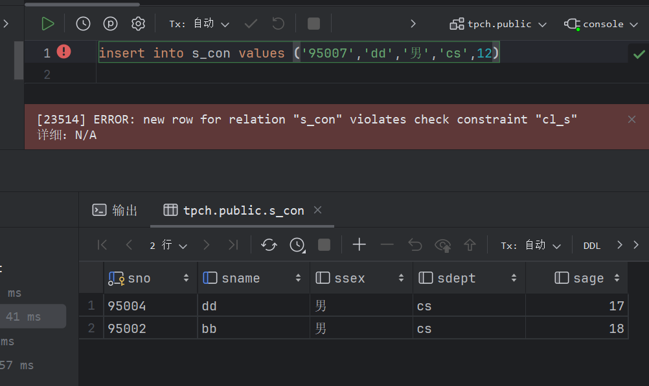

**2,触发器**

触发器的工作机制是ECA规则，即当应用对一个对象发起DML操作时，就会产生 一个触发事件（Event）。如果该对象上拥有该事件对应的触发器，那么就会检查 触发器的触发条件（Condition）是否满足，如果满足触发条件，那么就会执行触 发动作（Action）

（1）CREATE TRIGGER命令   
CREATE TRIGGER创建触发器，指定触发器的事件、条件和动作。语法如图8-3 所示。

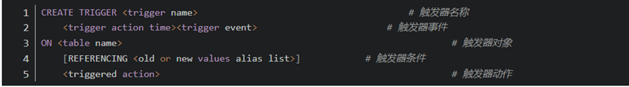

（2）触发器语法提供触发时机   
BEFORE：在触发器事件执行之前检查触发条件以及执行触发动作；AFTER：触发事件之后检查触发条件以及执行触发动作。

例1：在UPDATE事件发生之前执行触发器，如图8-4所示。

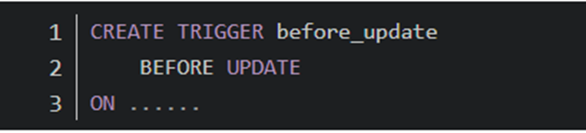

例2：在INSERT事件发生之后执行触发器，如图8-5所示。

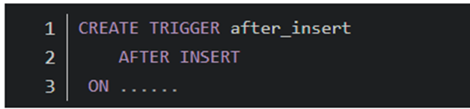

（3）元组级触发器或语句级触发器   
元组级触发器是每一行元组都会触发一次，当事件涉及多个元组时，触发器将被 触发多次；语句级触发器则是一条触发一次。默认情况下语句级的触发器。SQL语句级的触发器的定义如图所8-6所示。

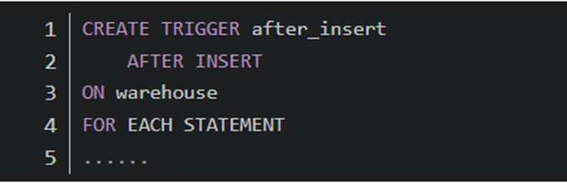

元组级的触发器如图8-7所示。

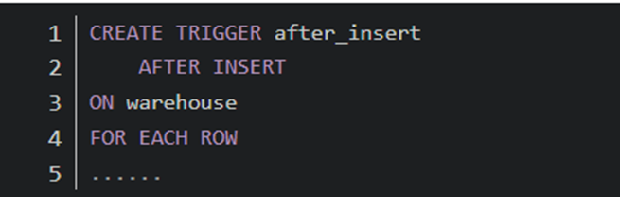

(4)触发器中的系统临时变量   
系统为每一个触发器建立临时变量NEW和OLD，column_name为定义触发器对象 的属性。

New.column_name：update或insert事件对应“新”元组，column_name对应新元 组上的对应的列值：  
OLD.column_name：update或insert事件对应“老”元组，column_name对应老元 组上的对应的列值：

（5）OpenGuass在创建触发器之前，需要先创建一个函数，如果返回值是 Trigger，那么该函数就是触发器函数，否则是普通函数。同一个触发器可以指定 多个触发事件，每个事件发生时都能激活触发器来执行触发器的动作。

（6）禁用触发器

（7）INSTEAD触发器

**三、实验内容**

**练习一:创建表创建表 worker（no, name, sex, sage, salary），完成表上的约 束**

1:自定义 2 个约束 U1 以及 U2,其中 U1 规定 Name 字段唯一，U2 规定 sage（级 别）字段的上限是 28。

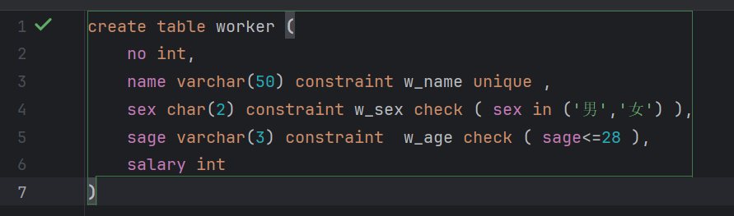

2:在 worker 表中插入一条合法纪录。

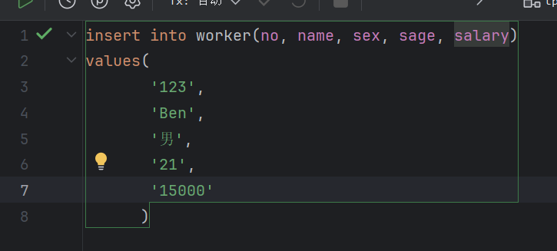

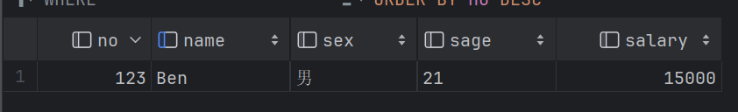

3:演示插入违反 U2 约束的例子，U2 规定元组的 sage 属性的值必须<=28。

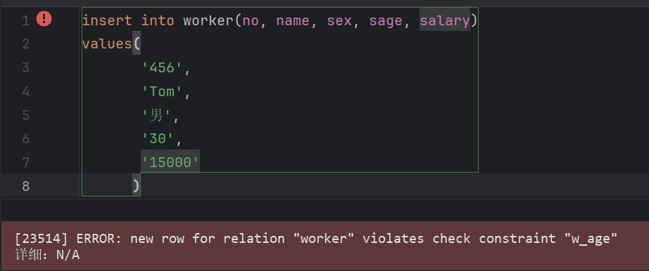

4:去除 U2 约束

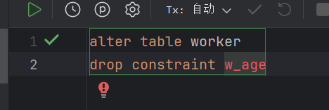

5:重新插入（3）中想要插入的数据，由于去除了 U2 约束，所以插入成功

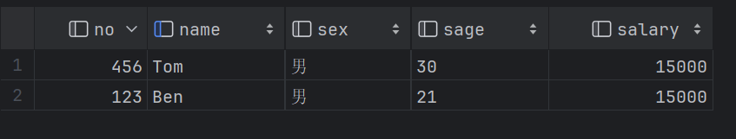

6:创建约束 rule_sex，规定插入或更新的值只能是 M 或 F，并绑定到 worker 的 sex字段

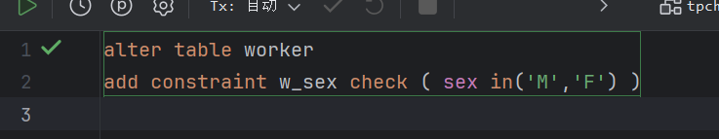

7:演示违反约束 rule_sex 的插入操作

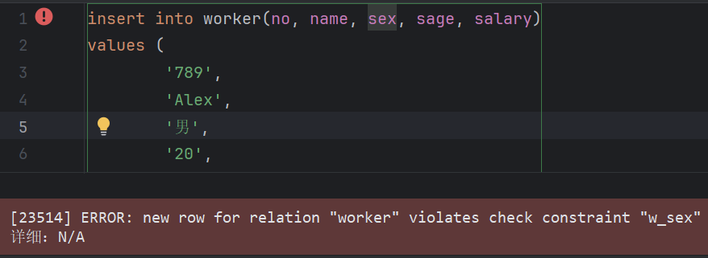

**练习*2*：对PC机产品数据库编写触发器。如果不满足声明的约束则拒绝或撤销 更新**

product(maker,model,type)

PC(model,speed,ram,hd,price)   
1:当修改PC的价格时，检查不存在速度与其相同但价格更低的PC机 创建一个例程

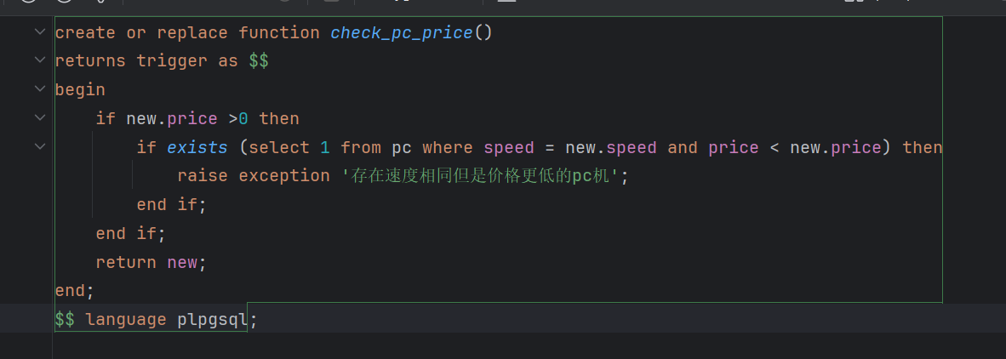

添加一个trigger

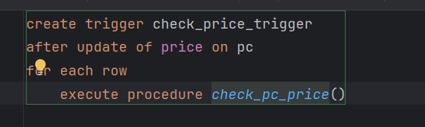

选择一台pc尝试修改价格



触发trigger，并且成功运行提示

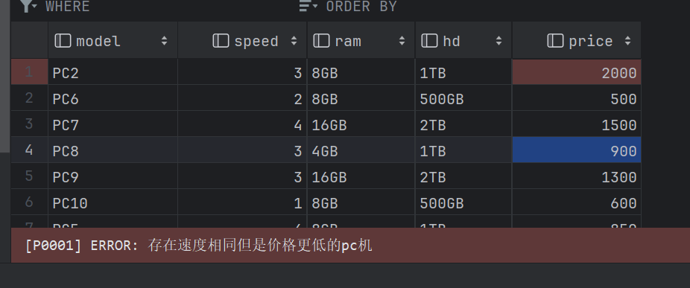

2:当修改任何PC机的RAM或hd时，要求被修改的PC机的hd至少是RAM 的100倍 创建一个例程

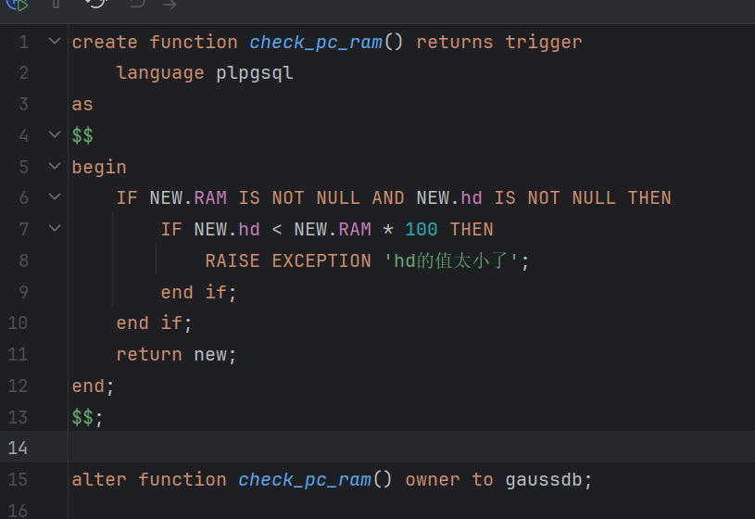

常数修改hd的数值，成功提示错误

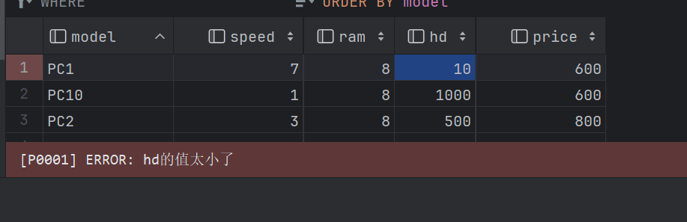

**练习3：对PC机数据库创建视图**

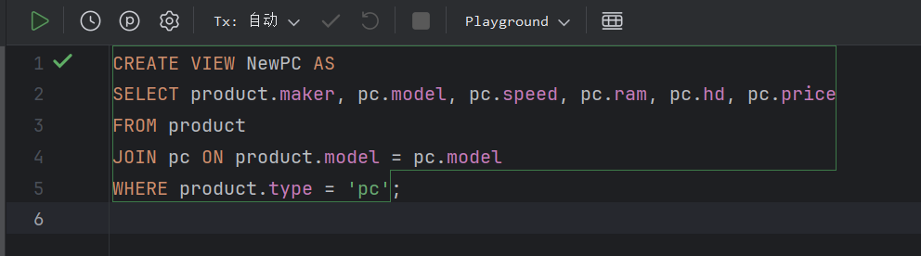

（1）写一个替换触发器用于处理对视图插入操作。

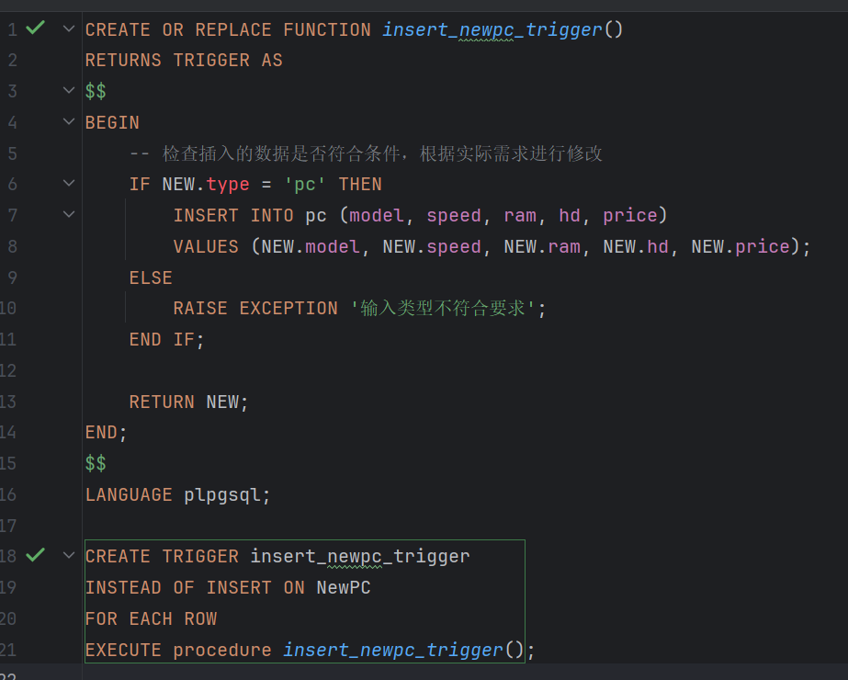

对视图进行插入操作

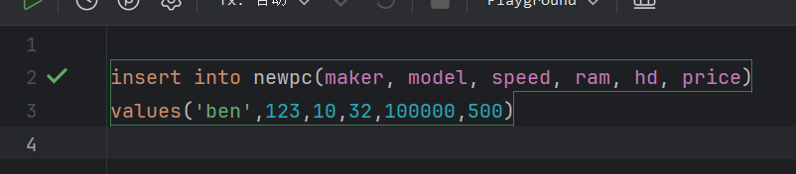

成功把数据插入到pc表中

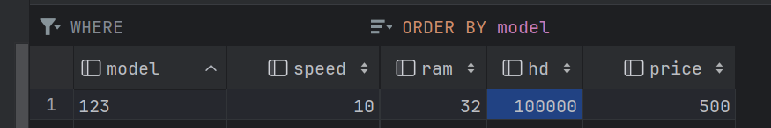

（2）写一个替换触发器用于处理对视图中属性price的修改操作。

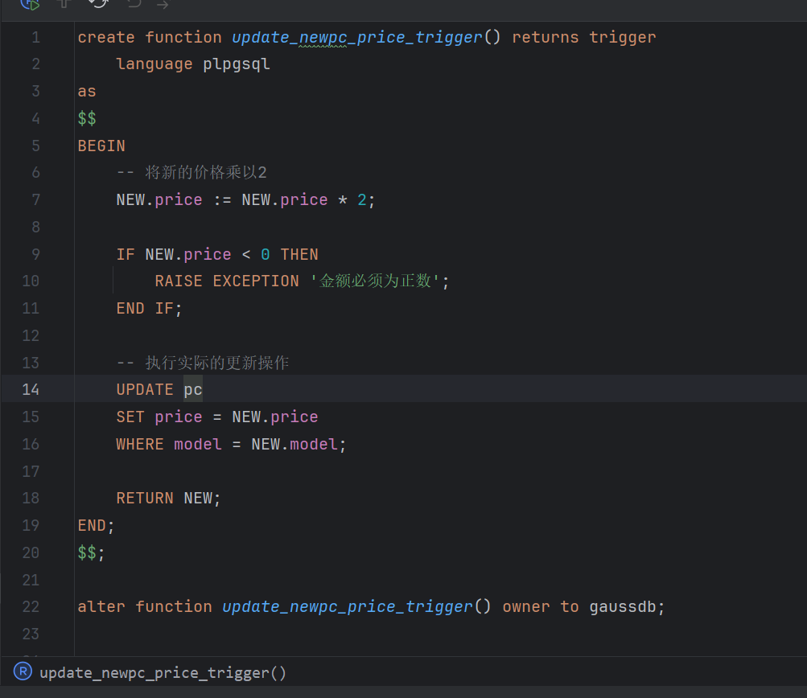

（3）写一个替换触发器用于处理从视图中删除一个特定的元组。

根据model的名称进行删除

